Rentrée 2019
BTS MMV Lycée des Métiers « LE DOLMEN »
Liste de fournitures élèves demandées par les enseignants
DISCIPLINE | MATERIEL
MODE 1ere année  et 2ème année | Pochettes plastiques 200  2 classeurs avec anneaux et levier  6 intercalaires  Portes mines 0.7 (HB)  Mines 0.7 (HB)  Colle en bâton  Ruban adhésif (scotch)  Ciseaux papier  Dé  Stylos frixion-ball  Aiguille mode grosseur de 7 à 9  épingles à nourrice  1 boîte épingles extra fines  Mètre ruban  Equerre de 35 cm  Réglet inox de 15 cm  Règle courbe  Règle japonaise de 50 cm  Ciseaux de coupe et ciseaux lingère courts  Chaque élève doit impérativement  avoir son matériel en début de cours | 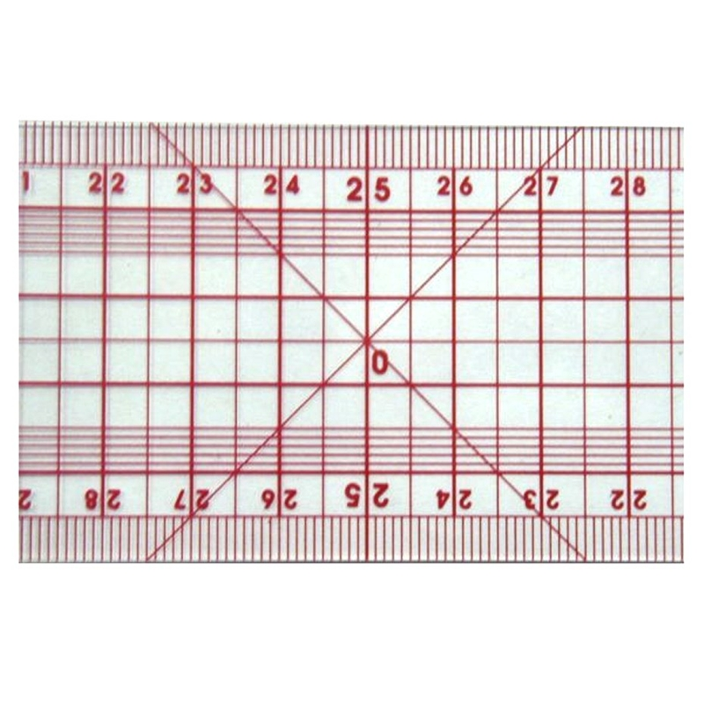
mathématiques | TROUSSE : Crayons (bleu, vert, rouge, noir), crayon à papier, gomme, colle, effaceur, double-décimètre, équerre, rapporteur, compas,  PREVOIR une somme d'environ 3€ pour l'achat du support de travail demandé par l'enseignant en Septembre  CALCULATRICE de l'année précédente, sinon attendre indications du professeur à la rentrée
Arts appliqués | Carnet de dessin A4 /A3  Feutres « promarkeur » de 3 couleurs différentes.  Matériel dessin aquarelle (feutres, crayons papier, crayons de couleur)  1 Feutre fin noir  1 Feutre épais noir

